Определение площади центральной проекции семейства видимых сегментов наблюдаемого объекта

С.В. Лукоянов, С.В. Белов

При проектировании объектов высокой сложности особенно трудно определить оптимальное расположение камер и взаимодействие их технических возможностей. Наиболее важный критерия в принятие решения оптимального расположения камеры наблюдения это критерий достаточной видимости охраняемой ценности. Для определения видимости контролируемого объекта необходимо определить площадь центральной проекции контролируемых граней данного объекта. Данная ненулевая площадь будет соответствовать полной видимости объекта. Такую площадь будем называть полной площадью. Другие объекты, присутствующие на плане, возможно, будут загораживать контролируемый объект. Они будут загораживать его в том случае, если они расположены между камерой наблюдения и контролируемым объектом [1, с. 39-47]. В результате видимая с камеры проекция уменьшится. Площадь видимой с камеры проекции с учетом закрывающих объектов будем называть видимой площадью.
Проекцию контролируемого объекта будем представлять в виде множества выпуклых многоугольников [2, с. 28-33]. Проекции боковых граней призмы $F$ всегда являются выпуклыми, так как выпуклы соответствующие четырёхугольники боковых граней. Проекция граней основания является выпуклой в том и только том случае, если основание призмы $F$ является выпуклым. Всякий невыпуклый многоугольник можно представить в виде совокупности выпуклых многоугольников при помощи нижеследующего алгоритма.

Представление невыпуклого многоугольника в виде множества непересекающихся выпуклых многоугольников
Пусть $\left(P_{1},P_{2},…,P_{n}\right)$ — невыпуклый многоугольник. Обозначим $γ_{t}$ — внутренний угол при вершине $P_{t}$. Пусть $γ_{i}>π$ и $∀t<i→γ_{t}<π$. В случае, если $γ_{t}=π$, соответствующую вершину $P_{t}$ можно исключить из многоугольника без потери его формы.
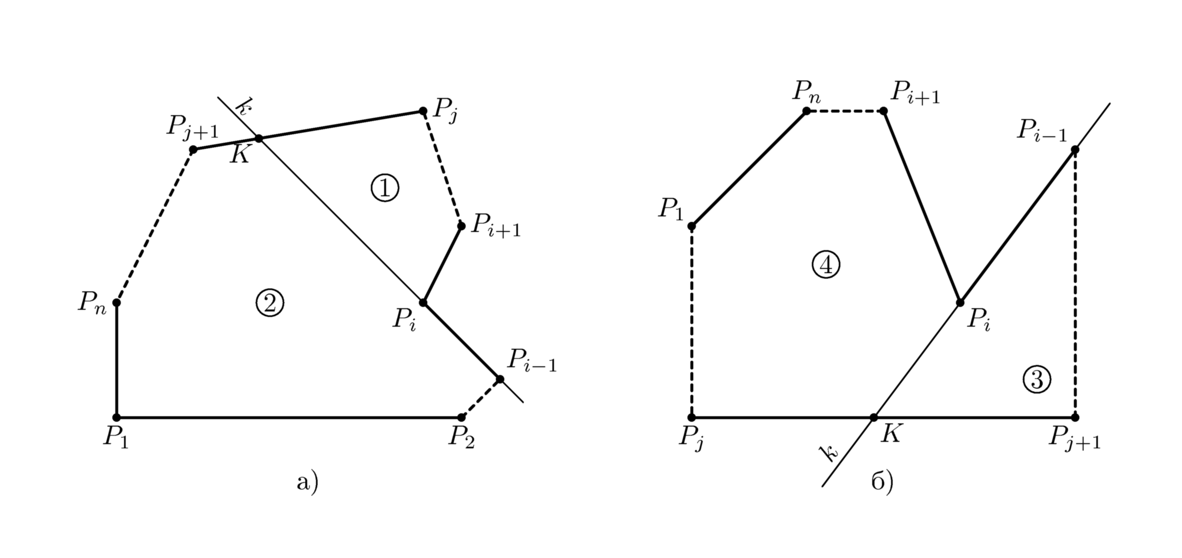
Через сторону $P_{i−1}P_{i}$ (сторону $P_{n}P_{1}$ при $i=1$) построим прямую $k$ (рис. 1).
Рис. 1. Разбиение невыпуклого многоугольника на множество непересекающихся выпуклых многоугольников

Пусть $K$ — точка пересечения прямой $k$ с некоторой стороной многоугольника $P_{j}P_{j+1}$ (стороной $P_{n}P_{1}$ при $j=n$). Тогда отрезок $P_{i}K$ разобьётисходный многоугольник на два многоугольника:
- при $i<j≤n$ (рис. 1а):
  - многоугольник №1: $\left(KP_{i}P_{i+1}…P_{j}\right)$
  - многоугольник №2: $\left(P_{1}P_{2}…P_{i−1}KP_{j+1}P_{j+2}…P_{n}\right)$ (при $j<n$)
  - многоугольник №2: $\left(P_{1}P_{2}…P_{i−1}K\right)$ (при $j=n$)
- при $1≤j<i$ (рис. 1б):
  - выпуклый многоугольник №3: $\left(KP_{j+1}…P_{i−1}\right)$
  - многоугольник №4: $\left(P_{1}P_{2}…P_{j}KP_{i}P_{i+1}…P_{n}\right)$
Все полученные выпуклые многоугольники добавляются в результирующее множество. Если полученный многоугольник является невыпуклым, то к нему повторно применяется данный алгоритм с добавлением результата работы алгоритма в результирующее множество.

Вычисление площади многоугольника
Для вычисления площади многоугольника $P$, заданного координатами его вершин $P_{i}\left(x_{i},y_{i}\right)$ воспользуемся методом трапеций [3] (рис. 2):
$$\text{area}\left(P\right)=\left|\frac{1}{2}\sum_{i=1}^{n}{\left(x_{i+1}−x_{i}\right)\left(y_{i+1}+y_{i}\right)}\right|$$

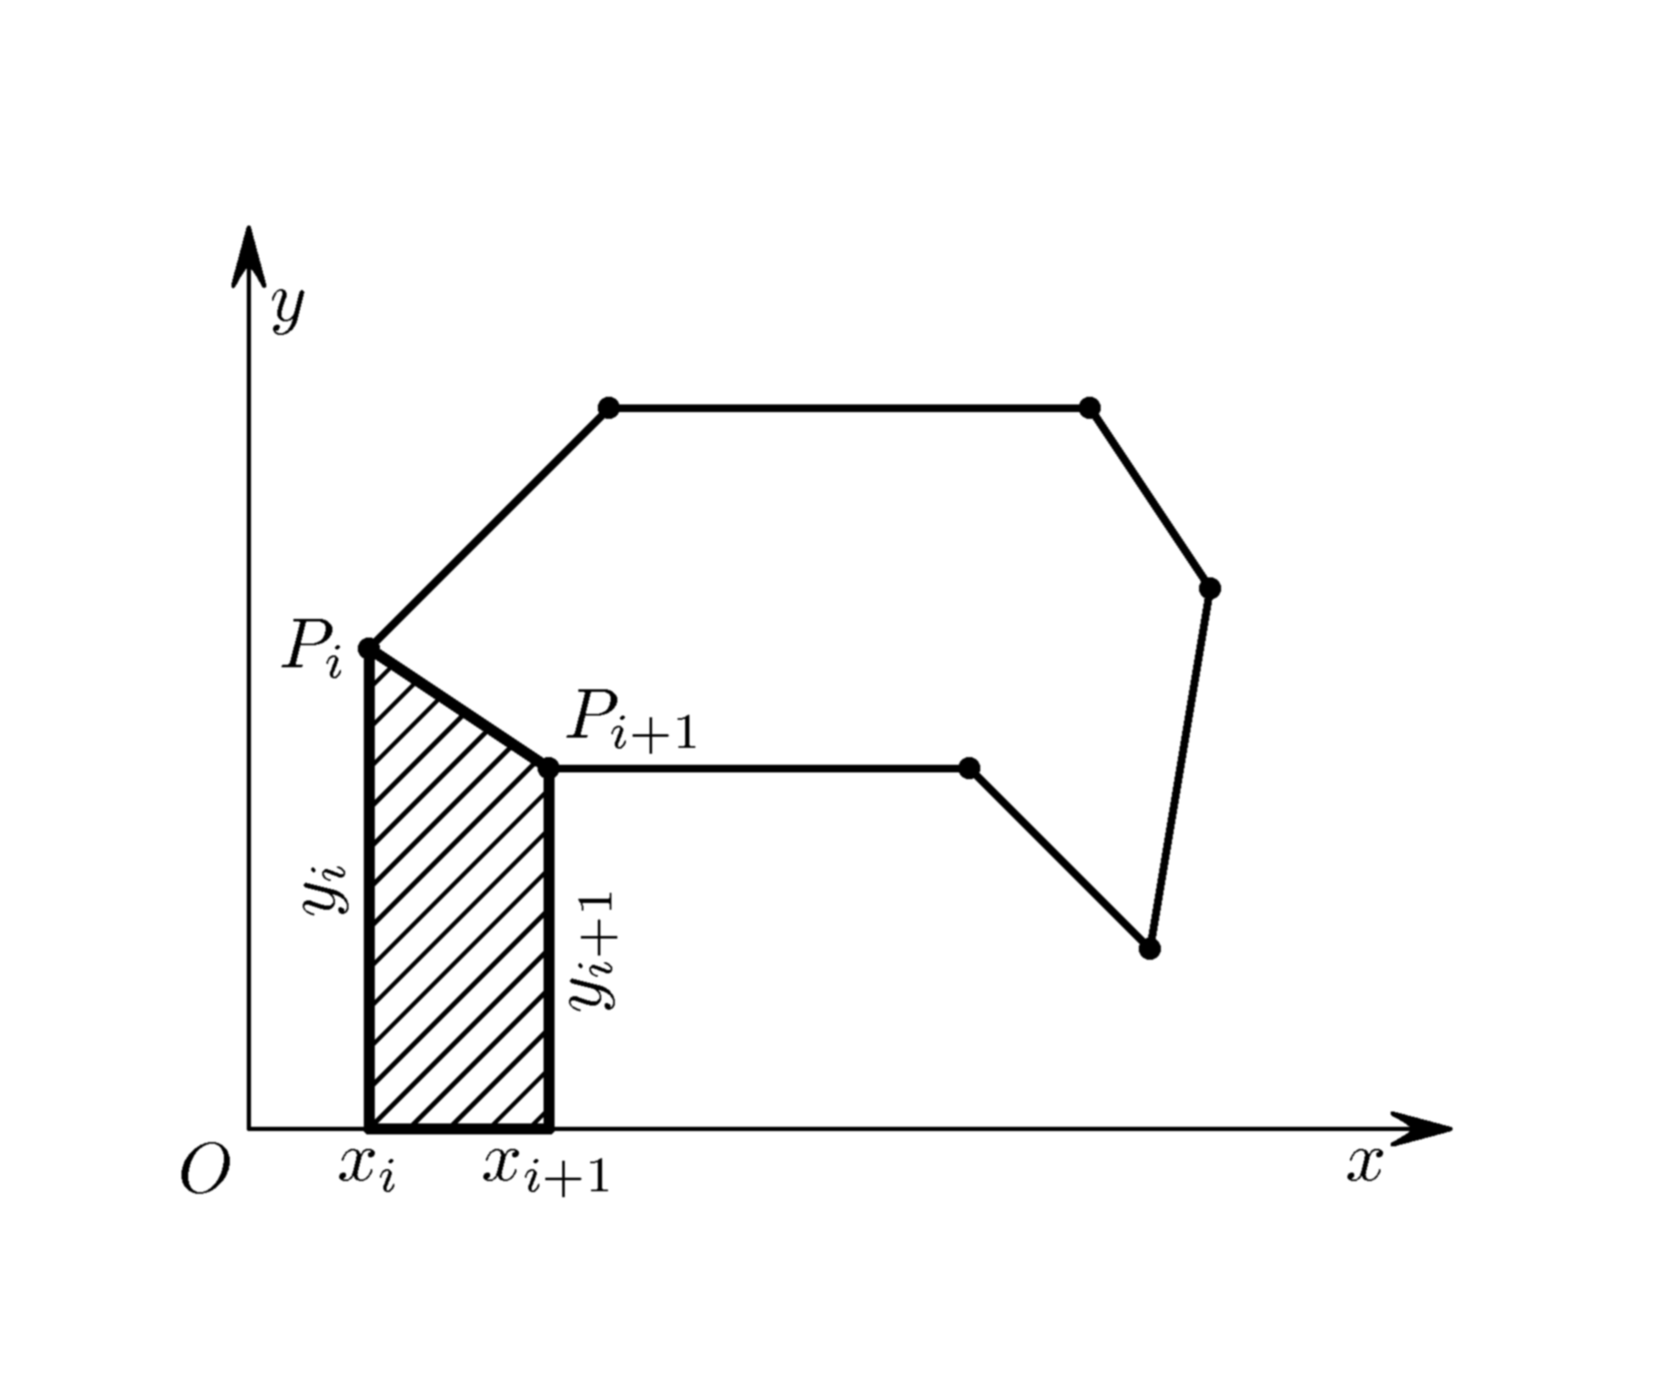
Рис. 2. Вычисление площади многоугольника

В случае, если вершины обходятся против часовой стрелки, выражение, стоящее под модулем, будет отрицательно.
Площадь множества непересекающихся многоугольников равна сумме площадей многоугольников, входящих во множество.

Определение семейства видимых сегментов множества непересекающихся выпуклых многоугольников в пространстве
Видимая часть проекции наблюдаемого объекта определяется как «разность» между проекцией контролируемых граней наблюдаемого объекта $P$ и проекцией граней других объектов $Q$, расположенных перед наблюдаемым объектом и, возможно, закрывающим его. Проекция контролируемых граней наблюдаемого объекта $P$ представлена в виде множества непересекающихся выпуклых многоугольников $P_{i}\left(i=1,…,m\right)$. Проекция граней других объектов аналогично представлена в виде множества выпуклых многоугольников $Q_{j}\left(j=1,…,n\right)$. Другими словами:
$$P=i=1mP_{i}$$
$$Q=j=1nQ_{j}$$
Введём определения и обозначения операций над многоугольниками и множествами выпуклых многоугольников.
Определение 1. Разбиением многоугольника $T$ будем называть множество непересекающихся выпуклых многоугольников $S$ такое, что любая точка принадлежит многоугольнику $T$ тогда и только тогда, когда она принадлежит хотя бы одному многоугольнику из $S$.
Точка может принадлежать нескольким многоугольникам из $S$ в том случае, если она лежит на ребре многоугольника или является его вершиной. Выпуклые многоугольники, у которых имеются только общие рёбра или вершины, но внутренние области не пересекаются, будем считать непересекающимися.
Определение 2. Разностью между выпуклыми многоугольниками $P_{i}$ и $Q_{j}$ на плоскости (рис. 3) будем называть множество непересекающихся выпуклых многоугольников $S$ такое, что любая точка, принадлежащая многоугольнику $P_{i}$ и не принадлежащая многоугольнику $Q_{j}$, содержится хотя бы в одном многоугольнике из $S$, и множество $S$ содержит только указанные точки. Разность многоугольников на плоскости будем обозначать: $S=P_{i}−Q_{j}$.
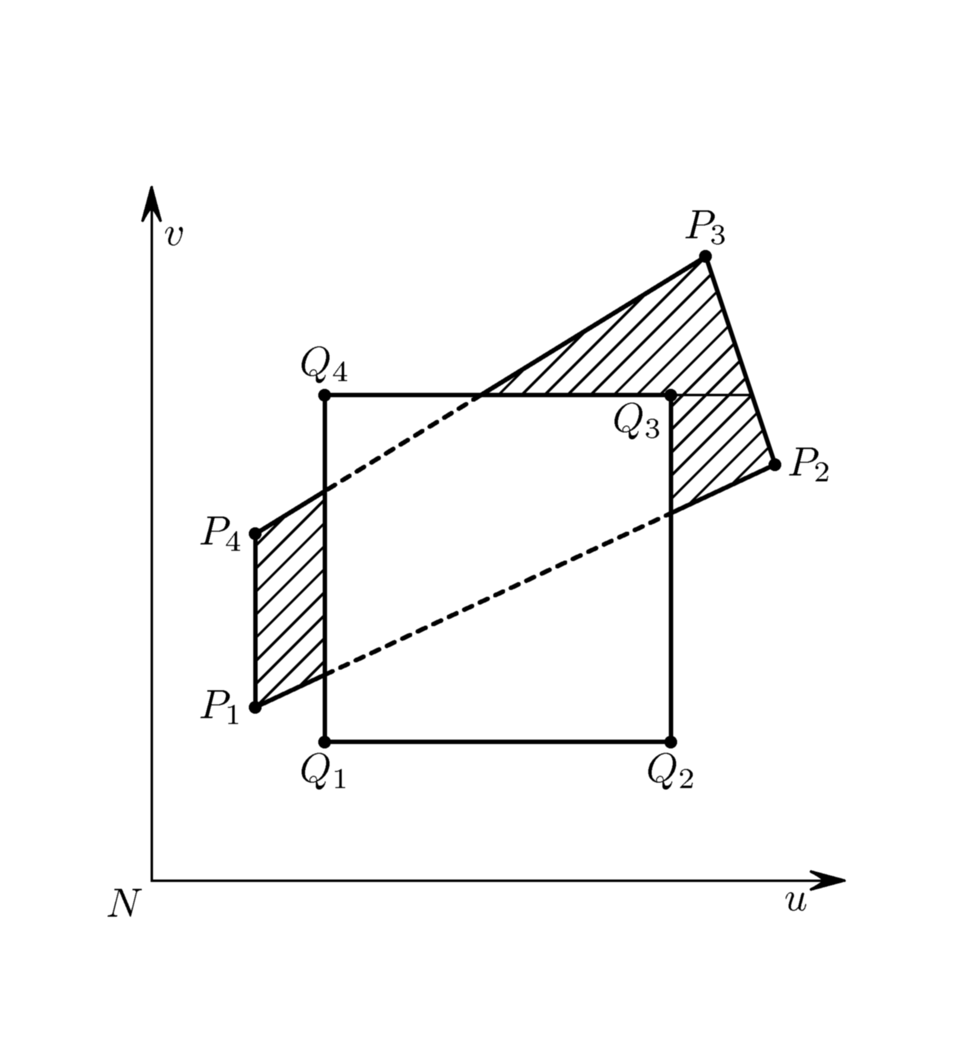
Рис. 3. Разность между выпуклыми многоугольниками на плоскости

Для проверки закрывания проекций точек граней объекта, многоугольником используется дополнительная w-координата исходной точки — аппликата. Точка, у которой аппликата больше, расположена ближе к камере наблюдения.
Определение 3. Многоугольник будет закрывать точку $R$ в том случае, если аппликата точки пересечения проецирующей прямой $CR$ с многоугольником больше аппликаты точки $R$. В противном случае, и в случае отсутствия пересечения прямой $CR$ и многоугольника, будем считать, что многоугольник не закрывает точку $R$.
Определение 4. Будем считать, что многоугольник $Q_{j}$ не закрывает многоугольник $P_{i}$, если многоугольник $Q_{j}$ не закрывает ни одну точку из $P_{i}$.
Определение 5. Разностью между выпуклыми многоугольниками $P_{i}$ и $Q_{j}$ в пространстве будем называть множество непересекающихся многоугольников $S$ такое, что любая точка, принадлежащая многоугольнику $P_{i}$ и не закрываемая многоугольником $Q_{j}$, содержится хотя бы в одном многоугольнике из $S$, и множество $S$ содержит только указанные точки. Разность многоугольников в пространстве будем обозначать: $S=P_{i}\{Q{}_{j}$.
Теорема 1. Если многоугольник $Q_{j}$ не закрывает многоугольник $P_{i}$, то $P_{i}\{Q{}_{j}=P_{i}$.
Теорема 2. Если все вершины многоугольника $P_{i}$ расположены перед плоскостью, в которой лежит многоугольник $Q_{j}$, то многоугольник $Q_{j}$ не закрывает многоугольник $P_{i}$ (рис. 4).
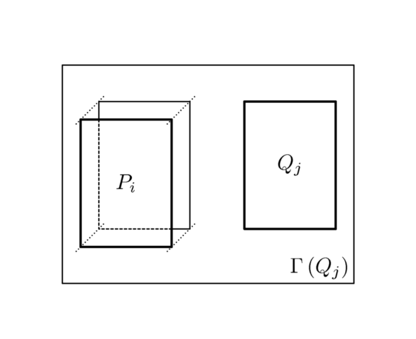
Рис. 4. Все вершины многоугольника $P_{i}$ расположены перед плоскостью $Γ\left(Q_{j}\right)$

Доказательство. От противного. Пусть многоугольник $Q_{j}$ закрывает многоугольник $P_{i}$. Тогда должна существовать, по крайней мере, одна точка $R∈P_{i}$, расположенная за многоугольником $Q_{j}$. Пусть $Γ\left(Q_{j}\right)$— плоскость, в которой лежит многоугольник $Q_{j}$. Точка $R$ должна находиться за плоскостью$Γ\left(Q_{j}\right)$. Так как существует, по крайней мере, одна точка — вершина многоугольника $P_{i}$, находящаяся перед плоскостью$Γ\left(Q_{j}\right)$, то данная плоскость пересекает $P_{i}$ по некоторому отрезку, который разбивает многоугольник на две части: находящуюся перед $Γ\left(Q_{j}\right)$ и находящуюся за$Γ\left(Q_{j}\right)$. Часть, находящаяся за плоскостью, представляет собой многоугольник, содержащий точку $R$, вершины которого лежат на плоскости$Γ\left(Q_{j}\right)$, а остальные являются вершинами исходного многоугольника. Таким образом, существует, по крайней мере, одна вершина многоугольника, находящаяся за плоскостью, в которой лежит многоугольник $Q_{j}$, что противоречит условию теоремы. Теорема доказана.
Теорема 3. Если все вершины многоугольника $Q_{j}$ расположены за плоскостью, в которой лежит многоугольник $P_{i}$, то многоугольник $Q_{j}$ не закрывает многоугольник $P_{i}$ (рис. 5).
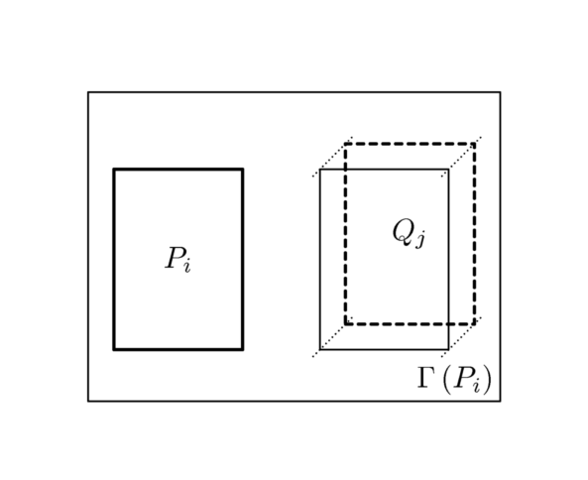
Рис. 5. Все вершины многоугольника $Q_{j}$ расположены за плоскостью $Γ\left(P_{i}\right)$

Доказательство. Теорема доказывается аналогичным образом.
Разность многоугольников в пространстве $P_{i}\{Q{}_{j}$ может быть определена по следующему алгоритму.
Алгоритм 1.
- если условие теоремы 2 выполняется, то вернуть $P_{i}$;
- иначе-если условие теоремы 3 выполняется, то вернуть $P_{i}$;
- иначе:
  - $$P_{w}≔P_{i}$$
  - $$Q_{w}≔Q_{j}$$
  - если некоторые точки из $P_{w}$ лежат перед плоскостью $Γ\left(Q_{j}\right)$, то удалить из $P_{w}$ ту часть, которая лежит перед плоскостью$Γ\left(Q_{j}\right)$;
  - если некоторые точки из $Q_{w}$ лежат за плоскостью $Γ\left(P_{i}\right)$, то удалить из $Q_{w}$ ту часть, которая лежит перед плоскостью $Γ\left(P_{i}\right)$;
  - вернуть $P_{w}−Q_{w}$.
Определение 6. Разностью между выпуклым многоугольником $P_{i}$ и множеством непересекающихся выпуклых многоугольников $Q$, будем называть множество непересекающихся выпуклых многоугольников $S$ такое, что любая точка, принадлежащая многоугольнику $P_{i}$ и не закрываемая ни одним многоугольником из $Q$, будет принадлежать хотя бы одному многоугольнику из $S$, и множество $S$ будет содержать только указанные точки. Разность между многоугольником и множеством непересекающихся выпуклых многоугольников будем обозначать: $S=P_{i}$.
Разность между многоугольником $P_{i}$ и множеством непересекающихся выпуклых многоугольников $Q=j=1nQ_{j}$, может быть определена при помощи итераций вида (рис. 6):
$$P_{i}=S^{\left\langle n\right\rangle }$$
$$S^{\left\langle 0\right\rangle }=P_{i}$$
$$S^{\left\langle j\right\rangle }=t=1\left|S^{\left\langle j−1\right\rangle }\right|\left(S_{t}^{\left\langle j−1\right\rangle }\{Q | | j\right)$$
где $\left|S^{\left\langle j−1\right\rangle }\right|$ — количество непересекающихся выпуклых многоугольников входящих во множество $S^{\left\langle j−1\right\rangle }$; $S_{t}^{\left\langle j−1\right\rangle }$ — $t$-й многоугольник, входящий во множество $S^{\left\langle j−1\right\rangle }$.
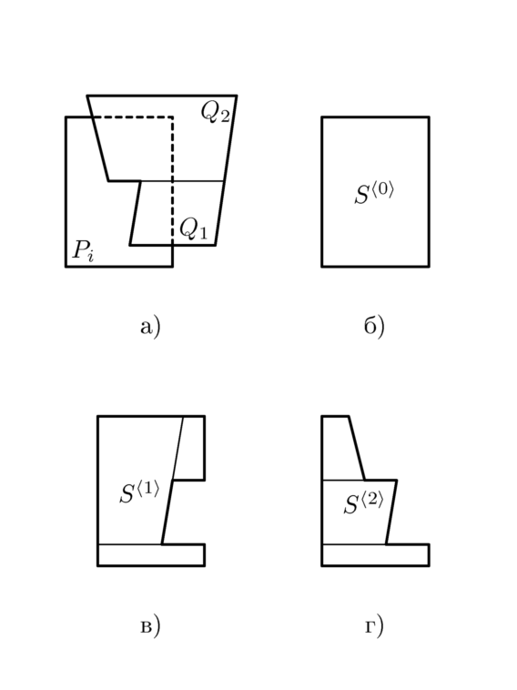
Рис. 6. Вычисление разности между выпуклым многоугольником и множеством непересекающихся выпуклых многоугольников

Определение 7. Разностью между множествами непересекающимися выпуклых многоугольников $P$ и $Q$ будем называть множество непересекающихся выпуклых многоугольников $S$ такое, что любая точка, принадлежащая многоугольнику из множества $P$ и не закрываемая ни одним многоугольником из множества $Q$, будет принадлежать хотя бы одному многоугольнику из $S$, и множество $S$ будет содержать только указанные точки. Разность множеств непересекающихся выпуклых многоугольников будем обозначать так же, как разность многоугольников в пространстве: $S=P$.
Разность между множествами непересекающихся выпуклых многоугольников $P=⋃P_{i}$ и $Q$ может быть определена по формуле:
$$P=i=1m\left(P_{i}\right).$$

Данные преобразования позволяют определить площадь центральной проекции семейства видимых сегментов наблюдаемого объекта, в нужном виде для алгоритма проектирования расстановки камеры на объекте защиты на матрицу камеры, расположенной в выбранной точке расположения и в заданной ротации. В дальнейшем модель проецирующих объектов на камеры в возможных местах расстановки камеры и в определенном положении, ротациях, позволит рассчитать важнейшие критерии правильности выбора данного варианта расположения камер. В том числе и критерий достаточной видимости всего объекта или его важнейших составляющих. В формирование этого критерия важную роль играет знание видимой площади объекта.

Литература:
1.Белов С. В. Попов Г.А. Оценка наблюдаемости ОЗ телекамерами на основе формирования полного набора показателей эффективности их функций . Датчики и системы № 5 – М.: ООО «СепСиДат» 2009 С.39-47.
2.Попов Г.А., О систематизации методов поиска оптимальных решений. Вестник АГТУ. Сб. науч.трудов. Тел - коммуникации, новые информ. Технологии и связь. Астрахань: 2000. С. 28-33.
3. Беляев Р. Площадь многоугольника - замкнутой ломаной без самопересечений, заданной своими вершинами в порядке обхода. [электронный ресурс] – Режим доступа. - URL: http://algolist.manual.ru/maths/geom/polygon/area.php

